Éducation prÉscolaire
Semaine du 8 juin 2020
Thème : Les oiseaux 1
Suggestions d’activités 1
Information aux parents 1
Je bouge comme l’oiseau 2
Information aux parents 2
Je nourris les oiseaux 3
Information aux parents 3
Je crée et j’observe des oiseaux 4
Information aux parents 4
Chansons et histoires d’oiseaux 5
Information aux parents 5
Mon petit livre d’oiseau 6
Information aux parents 6

Préscolaire, maternelle 4 et 5 ans

Thème : Les oiseaux

Suggestions d’activités

Information aux parents
Depuis quelques semaines, vous demeurez en confinement à la maison et votre enfant a sûrement hâte de poursuivre ses activités. Cela fait partie de la situation particulière que vous vivez avec votre enfant. Vous avez installé une routine et un rythme familial dans le cadre desquels votre enfant a réalisé plusieurs activités. Cette semaine, les activités proposées seront sur le thème des oiseaux.

À propos de l’activité
UN ENFANT QUI JOUE EST UN ENFANT QUI APPREND.
Nous vous rappelons que le jeu demeure pour votre enfant le meilleur moyen d’apprendre, en plus de lui procurer du plaisir et de chasser l’ennui.

Préscolaire, maternelle 4 et 5 ans

Je bouge comme l’oiseau

Information aux parents
Cette activité permettra à votre enfant de bouger, ce qui est essentiel pour sa santé.

À propos des activités
Proposez à votre enfant de bouger, danser et faire du yoga en cliquant sur les liens suivants :
- Pour bouger avec Mimik : Drôles d’oiseaux  - Pour bouger avec les Angry Birds : Just Dance 2016  - Pour une activité de yoga pour enfants : L’oiseau  - Pour bouger librement tout en s’amusant : Ça fait rire les oiseaux | 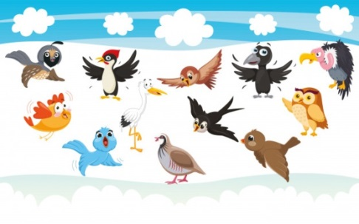

Préscolaire, maternelle 4 et 5 ans

Je nourris les oiseaux
En réalisant cette activité, votre enfant développe sa motricité fine et son intérêt pour les sciences de la nature.

Information aux parents

À propos des activités
Proposez à votre enfant de fabriquer une mangeoire à oiseaux.
Matériel :  - Contenant de jus ou de lait de 2 litres vide  - Branche de bois  - Ficelle  - Peinture de couleurs au choix et pinceaux  - Ciseaux ou couteau rétractable (utilisé par les parents)  Graines à oiseaux | 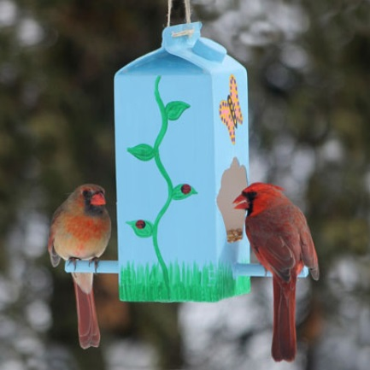  (Photo : Pinterest)

Consignes :
En cliquant sur ce lien, découvrez comment fabriquer une mangeoire à oiseaux avec un contenant de jus en carton :
Vous pouvez aussi proposer à votre enfant de faire la danse des oiseaux et de relever le petit défi proposé à la fin de la vidéo de L’école à la maison.
Pour finir, remplissez la mangeoire de graines à oiseaux, puis suspendez-la à une branche d’arbre.
Amusez-vous à observer les oiseaux qui viendront s’y nourrir.

Préscolaire, maternelle 4 et 5 ans

Je crée et j’observe des oiseaux
En réalisant cette activité, votre enfant développe sa curiosité et son esprit scientifique. Il observe, anticipe et fait des recherches. Il développe aussi sa motricité fine.

Information aux parents

À propos de l’activité
Matériel nécessaire :  - Pâte à modeler colorée  - Plumes colorées  - Carton orange pour les becs  - Petits yeux qui bougent pour bricoler  - Jumelles  - Appareil-photo | 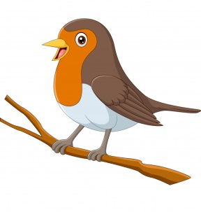

Consignes :

Dans un premier temps, proposez à votre enfant de concevoir des oiseaux colorés en pâte à modeler en s’inspirant des photos suivantes :
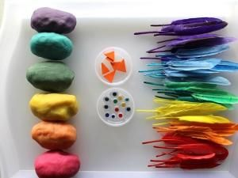 | 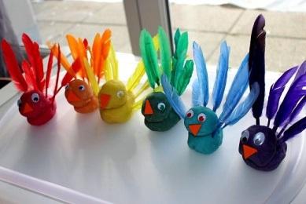  (Photos : Pinterest)
Ensuite, invitez votre enfant à s’amuser à observer des oiseaux partout dans la nature : dans la cour, au parc, dans les sentiers. Si vous avez des jumelles, elles lui permettront de mieux voir les couleurs

des oiseaux. Vous pouvez aussi prendre les oiseaux observés en photo afin d’en garder un meilleur souvenir.
Puis, amusez-vous à les identifier en vous rendant sur le site : http://www.oiseauxparlacouleur.com. Ce site a été conçu pour permettre d’identifier les oiseaux du Québec par la couleur.
Enfin, visitez le Musée canadien de la nature et proposez à votre enfant des jeux et activités de toutes sortes en cliquant sur le lien suivant : https://nature.ca/discover/exb/index_f.html

Chansons et histoires d’oiseaux
En réalisant cette activité, votre enfant explore l’aspect sonore de la langue, développe sa mémoire et découvre des œuvres littéraires.

Information aux parents

À propos de l’activité

Vous pouvez :
- Chanter Un moineau sur ton dos avec Henri Dès
- Chanter Mon merle a perdu son bec avec Passe-Partout
- Chanter À la volette
- Chanter L’Oiseau et l’Enfant
- Écouter l’histoire Mon petit oiseau
- Découvrir la fable revisitée Le corbeau et le renard

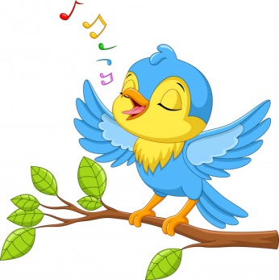

Préscolaire, maternelle 4 et 5 ans

Mon petit livre d’oiseau
Ces activités permettront à votre enfant de développer sa créativité, son langage, de pratiquer l’écriture provisoire et de se familiariser avec le schéma narratif d’un récit.

Information aux parents

À propos de l’activité

Proposez à votre enfant de fabriquer un livre et d’inventer sa propre histoire dont le personnage principal est l’oiseau de son choix. Il pourra écrire son histoire en utilisant l’écriture provisoire, c’est-à-dire qu’il écrira l’histoire par lui-même, comme il pense, en écoutant bien les sons.
Matériel nécessaire :  - Feuille de papier (couleur au choix) de format 22 cm x 28 cm  - Agrafeuse  - Ciseaux  - Crayon de plomb et crayons feutres | 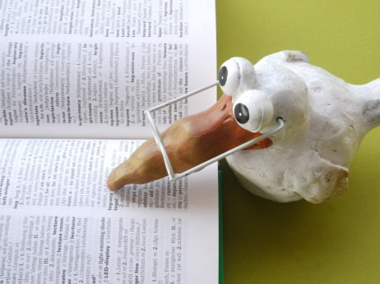

Consignes :
Pour aider votre enfant à fabriquer son livre, cliquez sur le lien suivant :
Comment fabriquer un livre en papier : https://fr.wikihow.com/fabriquer-un-livre-en-papier
Vous pouvez utiliser le schéma narratif d’un récit pour l’aider à bâtir son histoire :
- Situation initiale : Trouve le titre de ton histoire. Qui sont les personnages? Quel est le contexte de l’histoire? Où et quand se déroule l’histoire?
- Élément déclencheur : Tout à coup, un problème survient.
- Les péripéties : Le personnage principal cherche et trouve une solution au problème.
- Le dénouement : La situation est rétablie et c’est la fin de l’histoire.
En terminant, demandez à votre enfant d’illustrer lui-même son livre d’histoire et de jouer à la raconter.
Source : Activités proposées par Mélissa Gagnon/École Saint-Bernard/Commission scolaire de la Capitale

